1. **环境搭建 –**
   1. 安装python V3.8.6 ([Download Python | Python.org](https://www.python.org/downloads/))

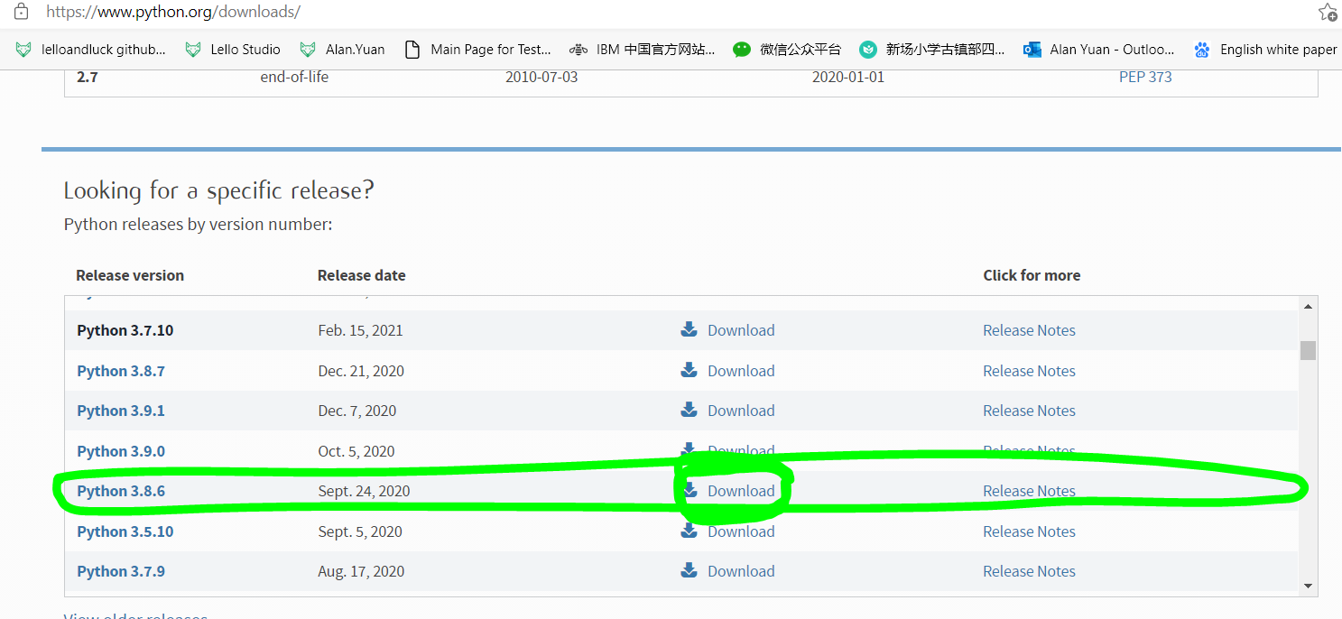

* 1. 安装colorama包

打开run窗口，并输入如下命令，如下图 –

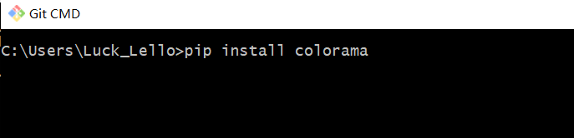

回车后即可自动安装完毕

* 1. Download 代码，并保存在桌面即可

从这里下载代码（[六年级科技节题目-红绿灯编程 | Lello Studio (studylello.github.io)](https://studylello.github.io/2021/10/06/liu-nian-ji-ke-ji-jie-ti-mu-hong-lu-deng-bian-cheng/)）

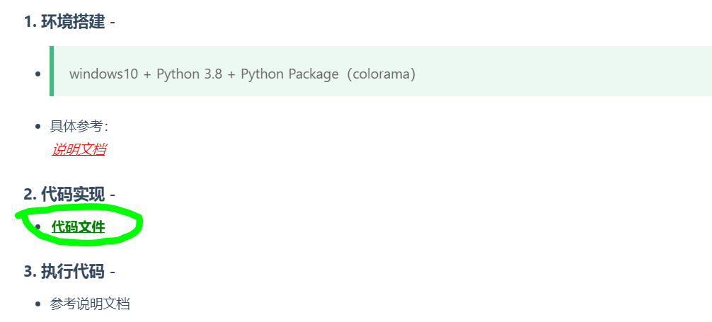

1. **程序实现 –**

2.1 导入python的彩色字符模块colorama, 此模块可以使终端显示彩色字符，正好用此模拟红绿灯

2.2 构造一个灯函数，定义其大小范围是50行，40列

2.3 定义数字显示函数，就是在这个50 * 40 的字符矩阵上定义数字 0 ~ 9 的显示方式，即如何在50 * 40 的字符矩阵上勾勒出数字0 ~ 9

2.4 定义打印函数，使数字输出显示在终端，便于观看

2.5 定义步长和初始化灯函数，定义数字的跳变步长（按每秒钟递减的方式）和红绿黄灯的初始值，程序的运行就是以此初始值按每秒递减的方式进行

1. **运行程序 –**
   1. 启动Python执行程序

**方式一**：进入代码文件所在位置，点击鼠标左键选择该文件，并点击鼠标右键，从弹出的菜单中选择打开方式，选择python即可运行

**方式二**：打开Run窗口，输入cmd，键入命令：python 程序文件路径

如：*Python* *C:\Users\Lellolearning Data\myProgramme\redGreenLight.py*